Fotos relativas à Fase 01: Pesquisa e Desenvolvimento para a definição dos parâmetros para as Bases de Projeto das Unidades de Processo integrantes da Área7 da UPI.
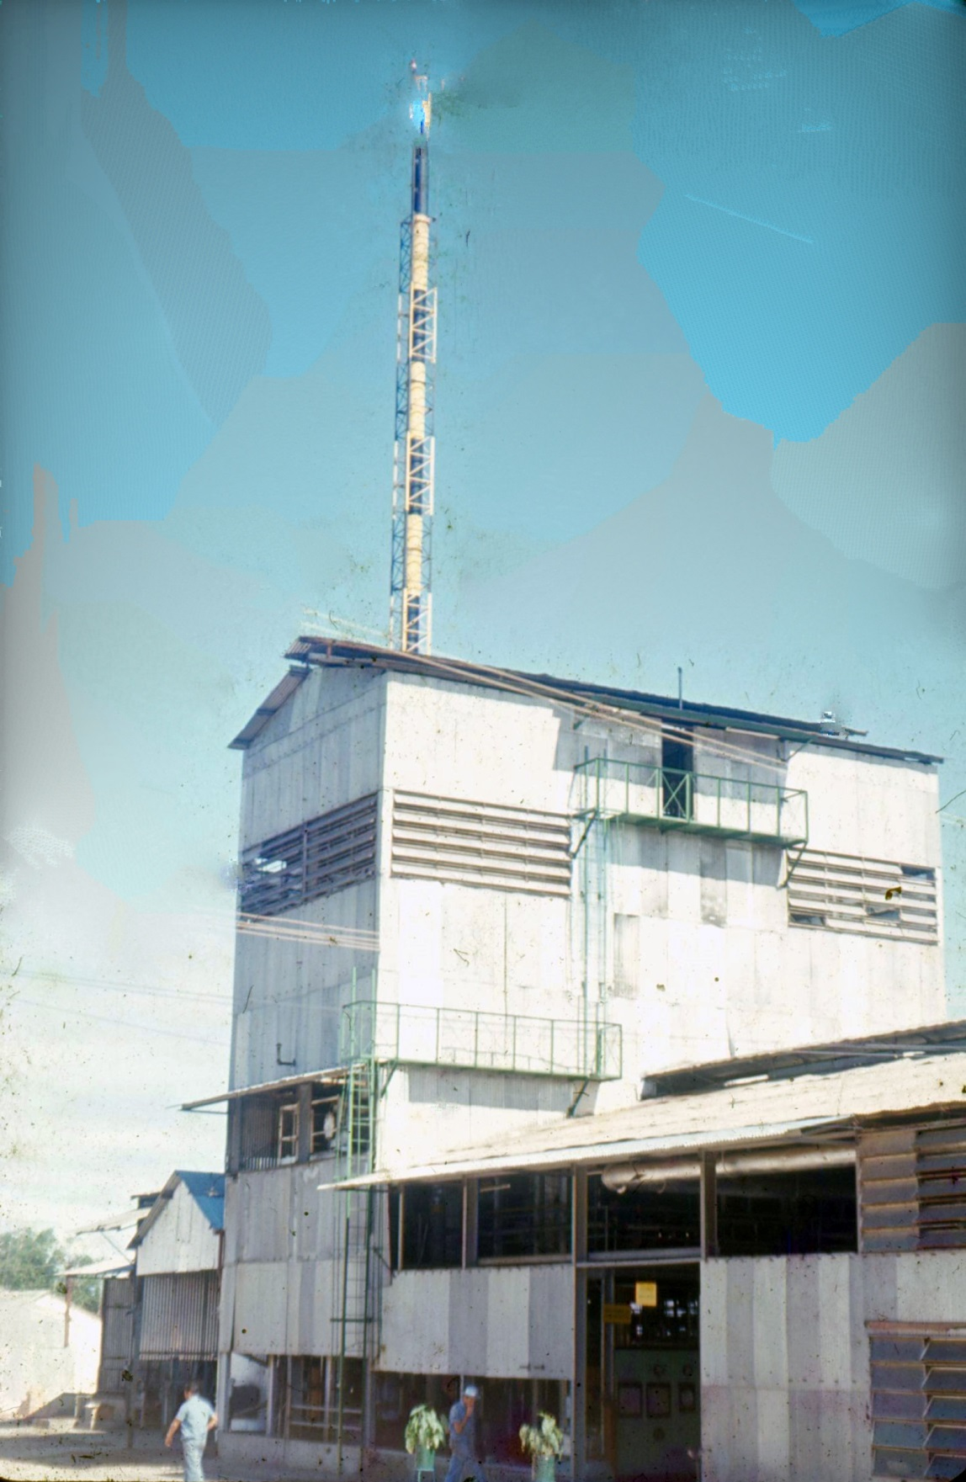
Figura 01 – Vista Frontal da Unidade Piloto de Pesquisa do Processamento do Xisto
Note-se a altura chaminé, através da qual os gases de combustão resultantes da incineração dos gases residuais eram lançados para a atmosfera: a altura foi definida tendo como parâmetro de projeto a concentração máxima de dióxido de enxofre permitida ao nível do solo para não causar problemas às crianças/enfermos bem com as vegetações sensíveis existentes ao redor da Unidade Piloto de Pesquisa do Processamento do Xisto de Tremembé – SP.

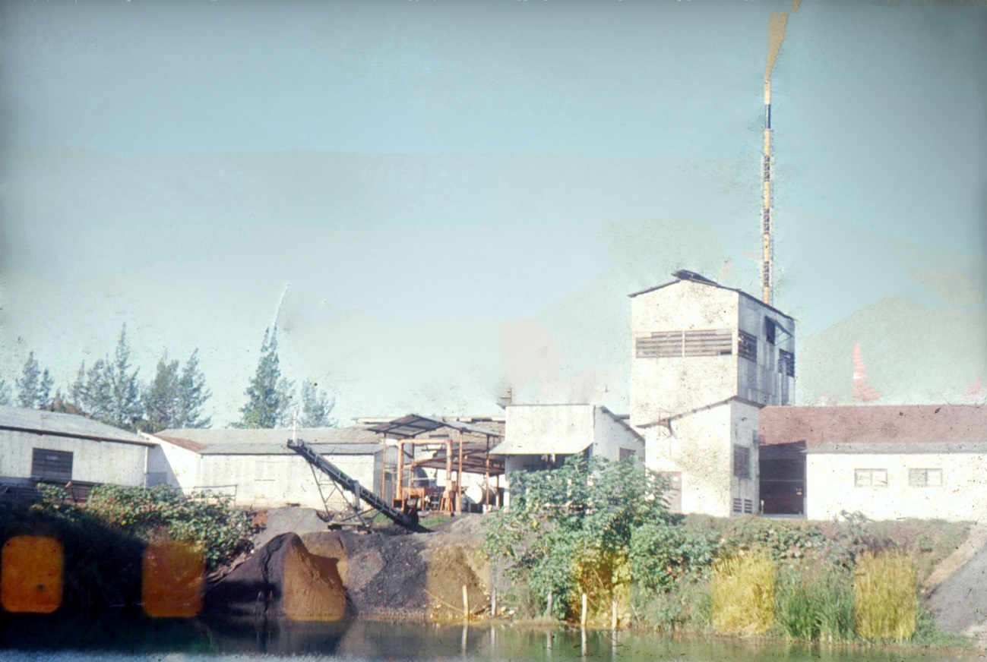
Figura 02 – Vista da Parte de Fundo da Unidade Piloto de Pesquisa do Processamento do Xisto
Note-se que na figura é mostrado o Setor de Descarte do Xisto Retortado, o qual era molhado com água para evitar a sua combustão expontânea quando presente seco em contato com a atmosfera.

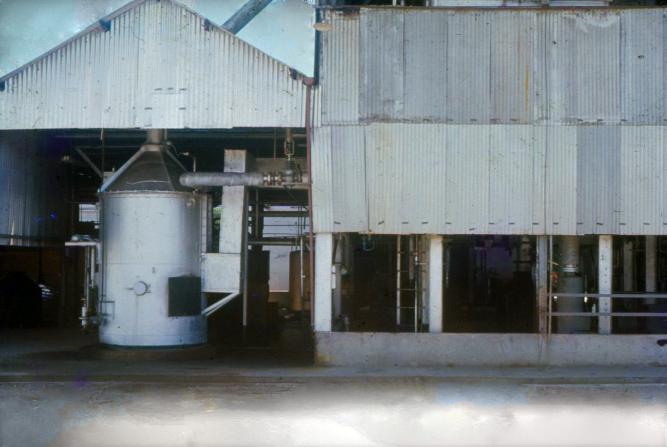
Figura 03 – Vista do Aquecedor do Gás de Reciclo do Gás de Pirólise Tratado Frio
No Aquecedor do Gás de Reciclo do Gás de Pirólise também era incinerado o Gás Residual resultante da retortagem do xisto crú.

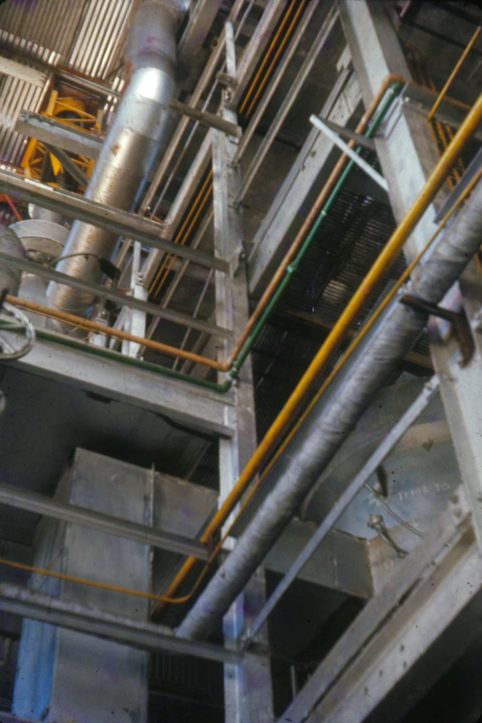
Figura 04 – Vista 01 da Parte Interna da Unidade Piloto de Pesquisa do Processamento do Xisto

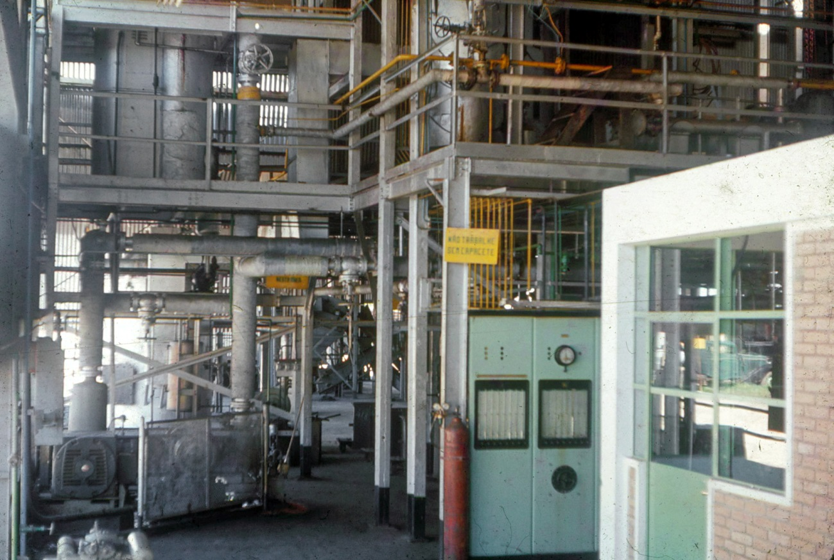
Figura 05 – Vista 02 da Parte Interna da Unidade Piloto de Pesquisa do Processamento do Xisto

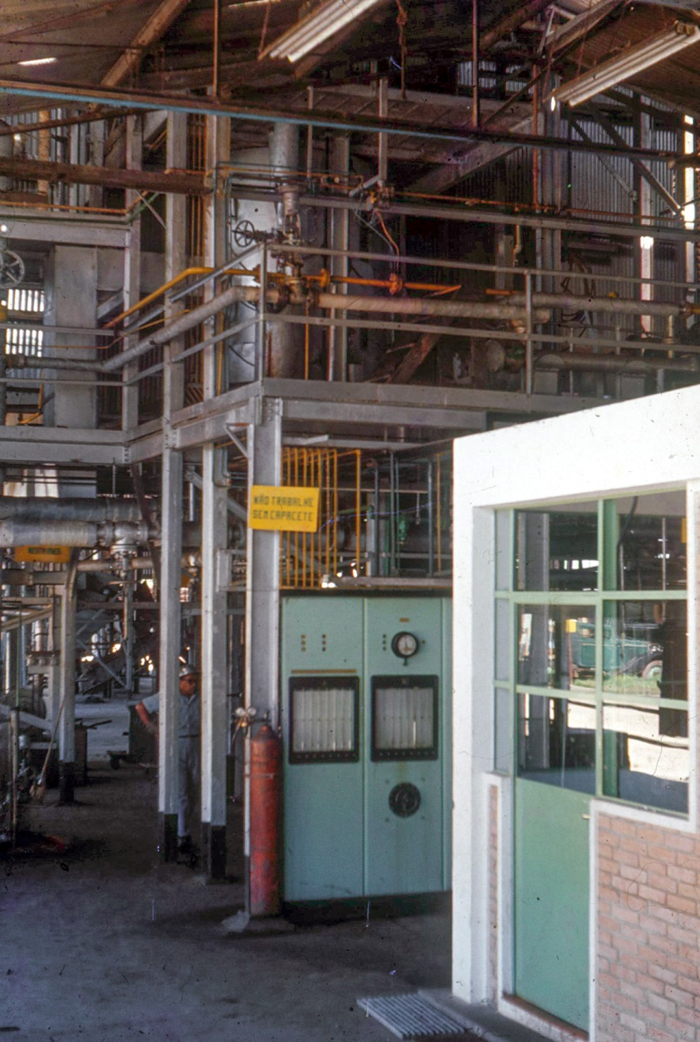
Figura 06 – Vista 03 da Parte Interna da Unidade Piloto de Pesquisa do Processamento do Xisto

